出國報告書（出國類別：訓練）

赴英國消防學院參加船舶災害搶救專業訓練

服務機關：基隆港務消防隊、台中港務消防隊、高雄港務消防隊、
花蓮港務消防隊
姓名職稱：課長 林瑞穎、副隊長 盧守謙、分隊長 陳信良、
課員 林中植
派赴國家：英國
出國期間：97年11月1日至97年11月23日
報告日期：98年2月20日

摘要

港口為台灣主要之經濟命脈，與國際間貨物聯繫佔有相當重要的地位，目前基隆港(含台北港、蘇澳港)、台中港、高雄港及花蓮港為主要商港，港區靠泊主要為商船，港區船舶災害搶救並為各港港務消防隊主要任務，鑑於國內消防單位目前對於船舶災害防救能力、專業人才培訓、船舶災害搶救經驗均嫌不足，為使船舶災害事件所引起之民眾生命傷亡及財產損失降至最低，並強化消防人員對於船舶災害搶救能力，由各港務消防隊分別選派1名人員，參加英國消防學院船舶火災搶救課程(Marine Fire Fighting Course)，與英國當地消防人員一起進行訓練。
透過本次訓練，有效提升我國參訓人員船舶災害搶救專業能力，瞭解並參與英國船舶災害搶救過程，以做為與國內對照分析。本次訓練圓滿結束，除增進我國與英國消防機關彼此間深厚的情誼外，更有助於二國間消防戰略、戰術及戰技等分享以及持續的發展，進而達到提昇我國消防搶救能力的目標。
目 次
壹、目的
貳、訓練人員名冊、時間、地點及課程
一、訓練人員名冊
二、訓練時間
三、訓練地點
四、訓練課程
參、訓練過程
一、英國消防學院簡介
二、英國消防學院之教學模式
三、英國船舶火災搶救權責單位
四、船舶火災搶救戰術
五、英國船舶火災搶救指揮體系(ICS)
六、船舶火災控制圖
七、船舶穩定度
八、國際海事危險貨物裝卸規則(IMDG Code)
九、水域自救技巧
肆、訓練心得
伍、建議事項
壹、目的
隨著社會進步及工業發展，各個港口所停泊之船隻已不限於漁船，包含了貨櫃輪、散裝輪、化學船、客貨輪及客輪等商船，船體規模日益龐大及複雜，所載運貨品種類更趨多元，所產生災害種類也隨之複雜，如94年6月29日高雄港54號碼頭發生「皇家太平洋號」客輪火警，雖無人員傷亡，但也造成船公司莫大財產損失。
由於國內消防單位目前對於船舶災害防救能力，不論在危機應變處理上所需專業人才的培訓、面對船舶災害搶救之經驗或救災裝備上的普及化，仍嫌不足，加以國內現有師資及訓練場地，實在難以因應各港區船舶災害搶救之所需，遂訂定「提昇港區船舶災害搶救能力二年中程計畫」，並奉 行政院95年9月5日院臺內字第0950041190號函核定，由強化專業訓練、提昇裝備器材、辦理國際研討會及災害演習等，藉以提昇各港務消防隊船舶災害搶救能力。
本次由各港務消防隊分別選派1名人員，參加英國消防學院船舶火災搶救課程(Marine Fire Fighting Course)，與英國當地消防人員一起進行訓練，了解國外船舶火災搶救作業，在學習中提升本身救災技術與能力，並於返國後擔任各港務消防隊船舶災害搶救訓練種子教官，以提昇船舶災害搶救能力。

貳、參訓人員名冊、時間、地點及課程
一、參訓人員名冊
服務機關 | 職稱 | 姓名 | 備註
內政部消防署基隆港務消防隊 | 課長 | 林瑞穎
內政部消防署台中港務消防隊 | 副隊長 | 盧守謙 | 帶隊官
內政部消防署高雄港務消防隊 | 分隊長 | 陳信良
內政部消防署花蓮港務消防隊 | 課員 | 林中植
二、訓練時間：自97年11月1日至11月23日，共計3週。
三、訓練地點：英國消防學院(The Fire Service College, Moreton-in-Marsh, England)。
四、訓練課程
第一週(11/03~11/07)
日期/星期 | 0830~1000 | 1025~1250 | 1400~1535 | 1555~1730
11/3(一) | 自我介紹、訓練課程簡介 | 船舶專有名詞及構造介紹 | 船舶火災搶救戰術
11/4(二) | 英國海事巡防署海事應變隊(MCA-MIRG)介紹 | 整備個人防護裝備及呼吸器操作訓練 | 火災搶救演練
11/5(三) | 船舶火災控制計畫圖介紹 | 船舶火災控制計畫圖應用演練 | 船舶穩定度
11/6(四) | 船舶火災搶救兵棋推演 |  | 船舶火災搶救演練
11/7(五) | 船舶火災搶救兵棋推演
第二週(11/10~11/14)
日期/星期 | 0830~1000 | 1025~1250 | 1400~1535 | 1555~1730
11/10(一) | 埃索公司弗里(Fawley)化油品儲運碼頭參訪 |  | 英國南安普敦港世界港口公司(DP WORLD Southampton)參訪
11/11(二) | 英國皇家海軍鳳凰學校-軍艦火災搶救介紹、自救逃生演練 |  | 英國皇家海軍鳳凰學校-船舶穩定度、軍艦消防設備參觀及觀摩火災搶救演練
11/12(三) | 英國皇家海軍鳳凰學校-船舶漏水阻漏演練 |  | 英國海事及海岸警衛隊管理局(MCA)海事救援副中心參訪
11/13(四) | 國際海事危險貨物運輸介紹 |  | 裝載危險物品船舶火災搶救演練
11/14(五) | 船舶載重線、噸、潮汐、貨物搶救及搬運、泰德賽鑽油平臺火災案例研討
第三週(11/17~11/21)
日期/星期 | 0830~1000 | 1025~1250 | 1400~1535 | 1555~1730
11/17(一) | 離岸船舶火災搶救 | 船舶火災搶救協調聯絡 | 船舶火災搶救兵棋推演
11/18(二) | 案例研討
11/19(三) | 水域求生及裝備介紹 |  | 水域求生演練
11/20(四) | 船舶火災搶救演練
11/21(五) | 期末測驗及課後檢討

參、訓練過程
一、英國消防學院簡介
(一)英國消防學院設立於1968年，位於英國英格蘭中央Cotswolds地區，佔地約220公頃，內部設備齊全有石油平臺、鐵路、公路、飛機場、油罐車、工業建築、化工廠、高樓建築物、船舶建築物等實體滅火場，也是英國防火滅火研究中心所在地。
(二)該學院提供各種不同類型的意外事故情境及模擬演練，訓練場上可以不斷設計各種建築物火災及意外事故以供操作，另外公路、鐵路、航空器、船舶及化工廠、儲油槽(倉庫)、工業、海上緊急事故，可重複模擬演練。
(三)在課程師資方面，該學院在消防安全及消防工程上具備一流專業技術及知識。從基礎至高階消防安全訓練課程中，消防安全工程是屬於最熱門的課程。該部門師資係借調英國各消防局在實務上具有最新的法規及技術執行能力的專家，同時也有化學專家、工程師、建築師及消防工程師等來支援擔任。消防安全工程部門與企業部門所規劃的課程及運作系統也獲得了ISO 9001及英國國家標準BS組織品質認證。
(四)該學院亦為英國培育消防人員之主要據點，其消防人員基礎訓練、各項進階及幹部訓練等，均在此舉行。
二、英國消防學院之教學模式
(一)個人學習法，強調自我學習。
(二)小組討論法，強調討論的必要性及小組的重要性，透過討論找出答案及發現的問題，再繼續討論。
(三)雙向討論互動，非單向教學，多討論少教學。
(四)重視反省模式，透過反省，想想這堂課的總結是什麼，是否已達到自己設定的目標，再規劃學習態度。
三、英國船舶火災搶救權責單位
英國於中央設置搜救策略委員會(UKSAR Strategic Committee，UKSARSC)，由運輸部、國防部、內政部、海事巡防署、消防委員會、衛生急救委員會、皇家救生艇協會(RNLI)等共同組成。
於運輸部下設置海事巡防署(Maritime Coastguard Agency, MCA)，負責英國海域船舶安全工作；國防部(MOD)為英國軍事行動及提供救災設施；於消防單位係英國滅火工作法定職掌，包括海上、空中及陸上等救災工作。
基本上，於岸上或港口水域船舶災害，海事巡防署與郡消防局或港務局，由應變中心值日指揮官(MCA Incident Officer)派海事災害通訊官(Maritime Incident Communication)保持通訊，負責分區工作；另派海事傷亡控制官(Marine Casualty Officer)登船管制工作，派事件聯絡官(MCA Liaison Officer)與消防單位聯絡官(FRS Liaison Officer)共同協調，並進行救災整合作業。
(一)海事巡防署(Maritime and Coastguard Agency, MCA)
海事巡防署納入海岸防衛隊(Her Majesty’s Coastguard)與海事安全署，於英國整個沿岸上設置6個分區海事災害應變中心(MRCC)為加強船舶作業，設置14個分區海事災害應變副中心(MRSC)。
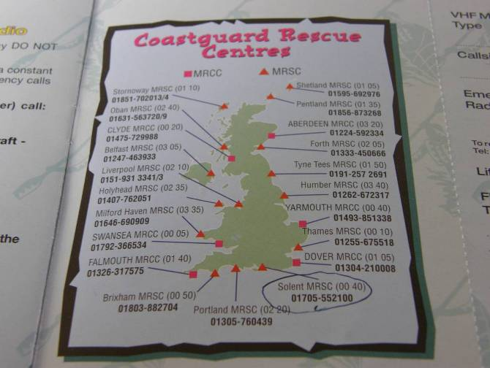
(英格蘭海事災害應變中心MRCC及海事災害應變副中心MRSC配置圖)
於英國海域航行船隻可利用數位VHF、MF及數位MF無線頻道等撥999緊急電話，緊急傳真PSTN或海事衛星電話(INMARST)或全球海上遇險暨安全系統(Global Maritime Distress Safety System，GMDSS)等，於150浬海域範圍內24小時向海事巡防署作緊急求援。在作業上使用整合性通訊系統，以自動辨識軟體(Automatic Identification System, AIS)及搜救資訊軟體(SARIS)，能指出受災船所在之海域位置、巡航路徑、航速、船舶種類、船舶大小並查出裝載風險貨物性質等，另可用電子郵件OUTLOOK方式來傳遞MSI資訊。
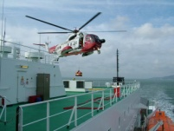
(二)海事應變隊 (Maritime Incident Response Group, MIRG)
海事應變隊前體為皇家海岸防衛隊(HMCG)，負責英國海域船舶火災搶救、船舶化學災害事件控制與船舶工業事件等救災作業。海事應變隊擁有2架皇家海軍式、6架皇家空軍式及4架海岸防衛式等12架搜救直昇機，232艘快艇(RNLI Lifeboats)，1架重型搜救飛機(RAF SAR Nimrod-a/c H24)；另有輔助性海岸防衛隊組織係民間自願性組織，設403個搜救分隊。此外，更與英間救災專業部門訂定契約，以5年為一期，提供搜救直昇機之服務。
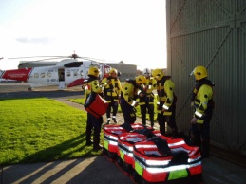

(海事應變隊於英國總計有14個主要據點)
其成員必須接受訓練相當多元，以因應船舶災害搶救作業，包含船舶結構、船舶穩定度、登船方式、火災搶救技巧、緊急逃生、直昇機操作、水上迫降訓練、海域求生及海事頻道無線電訓練。
四、船舶火災搶救戰術
(一)橫向協調指揮
港區船舶火災搶救指揮主要可分下列三方面：
1.港務長(Harbor Master)：具備船舶指派及調度能力，可將船舶移置適當地點，調度淨空周邊船舶以避免延燒，對於救災時可提供電力供應、貨物緊急裝卸及舷梯等。
2.船長(Ship’s Master)：維護船舶安全具有絕對的職責，於火災發生時啟動船上緊急應變程序，包含救災編組運作及採取滅火作業，並使用船上固定式滅火設備進行搶救，另對於船舶穩定度進行監控。
3.消防隊長(Fire Brigade Officer)：負責指揮進行災害搶救工作，對於船舶穩定度採取必要之修正行動，另外於救災決策上，需與船長諮商取得共識後再予執行。
(三方協調指揮關係圖)
(二)基本作戰編組：執行船舶火災搶救以3輛水箱車為基本救災群組，每輛車包含作業指揮官(OIC)1名及作業人員4~5名，使用之裝備器材至少如下：
1.第1水箱車(First pump)：
(1)空氣呼吸器及照明設備各2套
(2)空氣呼吸器管制板1組
(3)瞄子1組
(4)45mm水帶2條
(5)無線電2具
2.第2水箱車(Second pump)
(1)空氣呼吸器及照明設備各2套
(2)瞄子1組
(3)45mm水帶2條
(4)無線電2具
3.第3水箱車(Third pump)
(1)70mm水線1條
(2)分水器1組
(3)雙截梯1具
(4)水源及呼吸器供應
(三)任務區分
1.第1水箱車人員主要工作在於確認事故現場狀況，其作業指揮官擔任初期指揮官，抵達現場後收集及詢問各項救災所需資訊，作業指揮官與輔助手則於船舶駕駛室進行指揮工作，於擬定救災策略後，派遣1組人員(2名)著空氣呼吸器進入船艙展開滅火及搜救，其餘人員負責進入人員空氣呼吸器管制及輔助水線延伸作業。
2.第2水箱車人員為主要執行搶救作業人員，因船舶結構分層及隔間眾多，為順利執行搶救作業，視火災情形由第2水箱車作業指揮官擔任分區指揮官，派遣人員進入執行滅火及搜救作業。
3.第3水箱車人員主要執行岸邊管制作業、後勤補給、水源及呼吸器供應等作業。
(四)救災必要之資訊
1.由船長(員)可取得之資訊：
(1)人員傷亡情形及其位置。
(2)火災類別及其區域。
(3)救災資訊：
A.船舶消防栓堪用情形及其位置。
B.船舶幫浦是否堪用。
C.國際通岸接頭(I.S.C)位置。
D.已採取之救災作為為何。
(4)火煙擴散情形。
(5)載運貨物資訊。
(6)船舶穩定度。
(7)通風狀態。
(8)起火艙區周邊6個區域其危害情形。
2.船舶上可利用之資訊
(1)船長(員)之知識。
(2)船舶火災控制圖(Fire Control Plans)。
(3)船舶穩定度資料(Stability Data)。
(4)船舶貨物承載圖(Cargo Stowage Plan)。
(5)危險貨物聲明書(Dangerous Goods Declaration)。
(五)火災搶救戰術
1.邊界冷卻(Boundary Cooling)：於起火艙區周壁進行冷卻，消防指揮官必須衡量，如進行邊界冷卻所獲得有利面及冷卻後地面竄流水(run-off water)所造成不利面之關係。
2.移除周邊可燃物(Boundary Starvation)：為預防火勢熱傳導透過船壁(bulkhead)或甲板蔓延，搬移火災室週遭可能透過熱傳導或輻射之任何可燃物質；這是以免火災室造成火勢延燒隔壁空間路徑之一種有效戰術。
3.使用廣角水霧(wide-angle fog branches)：為能排除濃煙及避免地面形成逕流水，使用廣角水霧攻擊是一種有利戰術，能快速吸收空間內溫度。此種戰術使用最有利益是使用相當少量的水，及進入未排煙通風之路徑。
4.使用船上現有系統(using the on-board systems)：派出一聯絡官，儘可能利用船上現有消防系統。如火災室內無人員受困，第一時間即可使用全域式CO2滅火系統快速壓制火勢，再派出空氣呼吸器滅火小組(BA teams)進行殘火處理，以防火勢再復燃之可能。
5.通風(ventilation techniques)戰術：消防指揮官應決定採取攻擊或防禦方式，如一旦找到火勢位置時，應即採取攻擊方式；而進行時必須利用艙口與及他開口，以使用廣角水霧或手提風扇(PPV)，強力驅除熱煙層流，是一種相當有效排煙方法。
五、英國船舶火災搶救指揮體系(ICS)
(一)英國ICS由來
1993年9月6日11:44發生太陽谷事件，造成2名消防人員死於火場中，消防當局遂衍生該系統以運用於所有事故現場之指揮。
(二)ICS提供下列事項
1.資源組織的標準
2.風險評估的過程
3.為事故指揮官提供支持的架構
4.全國的統一標準
(三)事故現場風險管理
1.動態風險評估。
2.分析風險評估。
3.通用性風險評估：指為全國發生各類災害的一般性評估。
(四)指揮勝任性
1.依據全國消防職業標準規定：針對英國消防單位人員發展的規劃，包含整合個人發展體系、並透過訓練達到職業標準。
2.整合個人發展體系
英國經歷現代化的改革，消防組織原屬於內政部，現今改為屬於副首相辦公室，並將指揮官分為七級：
(1)消防隊員(Fire fighter)
(2)消防小隊長(Crew Commander)
(3)小組指揮官(Watch Commander)
(4)分隊長(Station Commander)
(5)中隊長(Group Commander)
(6)大隊長(Area Commander)
(7)消防局長(Brigade Commander)
3.事故指揮官之訓練
(1)初級指揮官訓練：針對小隊長至分隊長，使其瞭解災害現場經驗及戰技運用。
(2)中級指揮官訓練：針對分隊長、中隊長，使其瞭解戰術計畫。
(3)高級指揮官訓練：針對大隊長，使其瞭解支援持及資源管理。大隊長指揮屬於支持性指揮系統，實際上指揮權多落於分隊長層級。
(五)事故現場組織之功能
1.指揮官控制的範圍。(係指指揮官的指揮項目及溝通方法)
2.讓指揮官更加了解組織的分工。
3.指揮體系非常明確。
4.蒐集訊息用於支援指揮體系。
5.對於其他相關部門的聯繫有其良好功能。
(六)事故指揮官服裝辨識
1.事故指揮官(Incident Commander)：著白色背心。
2.作業(作戰)指揮官(Operations Commander)：著紅色背心。
3.分區指揮官(Sector Commander)：著黃色背心加紅色肩章。
4.指揮幕僚官(Command Support)：著紅白相間背心。
5.職能官(後勤組)(Functional Offical)：著黃黑相間背心；不同階級指揮官有不同的標識。而消防人員進入火場時，一定要背空氣瓶，該瓶一定有管制卡，進出火場時必須即時交給安全官(Entry control official)，以管制進入人數。
(七)事故指揮系統管理層級
1.銅系(戰技)(Bronze)級管理：第一線救災指揮官，以第一線救災任務為中心的作業及對車組的管理。
2.銀系(戰術)(Silver)級管理：執行戰術；協調分區指揮官行動，不直接與小組人員打交道。
3.金系(戰略)(Gold)級管理：決策層級；戰略或金牌級是組織中最高層級，如大隊長以上人員，其係從戰略角度來管理整體救災現場。
(八)ICS於船舶火災搶救之運用
指揮層級 | 指揮位置 | 任務 | 備註
金系級(大隊長或局長) | 救災指揮車(I/C) | - 指揮幕僚人員執行橫向單位(警察局、救護隊、環保局、港務局、中央搜救策略委員會、海事巡防局等)協調聯絡工作。  - 下達救災戰略，指揮及管制救災動態。
銀系級(中隊長或分隊長) | 船舶駕駛室(Bridge) | - 與船長(員)蒐集船舶火災資訊，以了解火災發展狀況。  - 擬定救災戰術，並分派分區指揮官執行救災作業。  - 由輔助人員紀錄各分區指揮官作業情形。
銅系級(小隊長或小組指揮官) | 各救災分區(船首甲板、船尾甲板、引擎室或岸上等) | - 指揮及管制該分區救災人員。  - 回報救災作業狀況。

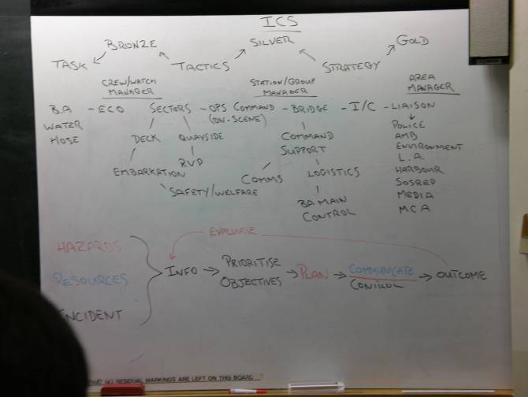
(船舶火災搶救指揮體系圖)
六、船舶火災控制圖
(一)功能
船舶火災控制圖供船舶火災發生時其滅火編組執行救災作業時使用，對於消防單位而言，該圖清楚標示各層甲板平面配置情形，並整合相關救災可運用資訊，可供救災戰術執行之參考。
(二)於搶救上可迅速取得之資訊
1.控制站位置。
2.船艙艙壁防火等級。
3.撒水頭位置。
4.固定式滅火系統類別及位置。
5.消防人員裝備位置。
6.主要出入口位置。
7.通風系統及其控制位置。
8.國際通岸接頭位置。
(三)訓練方式
消防學院為使學員能充分了解船舶火災控制圖之使用，將參訓學員區分三組，給予不同題目，由學員實際於圖面上找尋其位置並予劃記(如呼吸器位置、二氧化碳放射控制位置)。

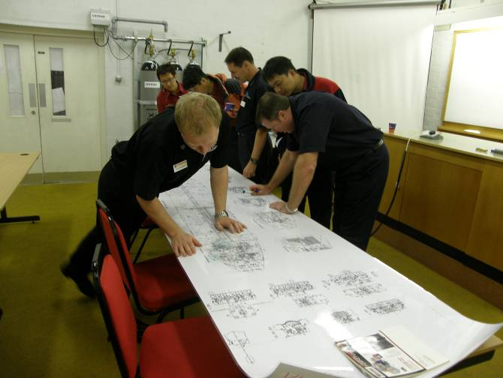
(船舶火災控制圖訓練)
七、船舶穩定度
(一)目的：
1.了解船舶重心、浮力及定傾中心意義。
2.剛性(Stiff)與柔性(Tender)船舶之區別。
(二)定義：
1.G(Gravity)：為船舶整體重心。
2.B(Buoyancy)：為水給予船舶之浮力。
3.M(Metacentre)：船舶無負載下在水中會自然傾斜，其中心即為定傾中心。

(三)現象：
1.船舶一般穩定狀態G需位於M的下方，當G位於M的上方時，則會造成船舶傾覆。
2.G.M.距離越大，船舶回覆力能力愈強，穩定度較佳，即屬剛性船舶。
3.G.M.距離越短，則船舶愈易晃動，穩定度較差，屬柔性船舶。
(四)船舶傾斜來源：
1.List：來自船舶內部的力量所造成之傾斜，如船上貨物之裝卸、移動或救災時注水等。
2.Heel：來自船舶外部的力量所造成之傾斜，如水的波動、船舶轉向或風等。
(五)船舶穩定度之考量
1.監控船舶水位記號。
2.監控繫船繩索鬆緊度。
3.確認水源聚集位置。
4.關閉水密艙門。
5.關閉開啟狀態之艙門。
6.進行排水作業。
(六)船舶穩定度監控官之任務
1.預備作業人員以供指配任務。
2.與船長保持聯繫。
3.設定穩定度控制點。
4.蒐集資訊。
5.分配人力及幫浦。
6.與現場指揮官報告作業情形。
(七)軍艦穩定度：
於英國皇家海軍鳳凰學校參訪時亦有講解船舶穩定度課程，軍艦因作戰任務考量，於船舶遭受砲擊或觸礁以致船身破裂造成穩定度改變，需立即採取因應作為，故其設計有特定量表，由艙區進水情形即可了解是否有沉沒危險。
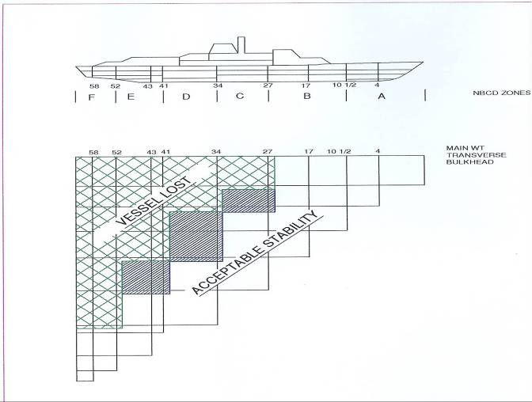

(軍艦穩定度量表)
八、國際海事危險貨物裝卸規則(IMDG Code)
(一)目的：
1.IMDG規則敘述有危險貨物之危害性。
2.危險貨物標示、包裝、裝載、防備等規定。
(二)發展：
1.於西元1965年該規則初步經IMO海事安全委員會接受，並於西元2004年起為強制性規定。
2.目前約有150個國家，且經認證之船舶中達98%採用此規則。
(三)區分：
該規則適用於總噸數達500噸以上之所有貨船。
(四)內容：
國際海事危險貨物裝卸規則(IMDG Code)總計區分三冊
1.第1冊：
(1)第1部分：總則、定義和訓練。
(2)第2部分：分類。
A.第1類：爆炸性物質。
B.第2類：氣體、壓縮性氣體、液化性氣體。
C.第3類：易燃性液體。
D.第4類：易燃性固體(4.1)、自燃性發火性物質(4.2)、禁水性物質(4.3)。
E.第5類：氧化性物質(5.1)、過氧化性物質(5.2)。
F.第6類：毒性物質(6.1)、傳染性物質(6.2)。
G.第7類：放射性物質。
H.第8類：腐蝕性物質。
I.第9類：其他。
(3)第3部分：危險貨物一覽表和容許量免除之規定(主要在第2冊)。
(4)第4部分：包裝規定。
(5)第5部分：託運程序規定。
(6)第6部分：容器構造與包裝測試。
(7)第7部分：運輸規定。
2.第2冊：危險貨物一覽表和容許量免除之規定。
3.第3冊：為補充本包含緊急處理程序(EmS)、急救指南、報告程序、包裝貨物運輸單位、殺蟲劑之安全使用、INF規則等。
(五)消防搶救使用IMDG之重點
1.緊急處理程序(EmS)提供執行火災搶救作業之參考。
2.急救指南供執行救護作業之參考。
3.危險品之資訊清單，其可提供之資訊如下：
(1)正確船運貨物名稱。
(2)IMO認可之同義字。
(3)聯合國編碼。
(4)化學方程式。
(5)爆炸界限。
(6)閃火點。
(7)特性。
(8)注意事項。
(9)包裝。
(10)標示。
(11)裝載方法。
(六)裝載危險物品船舶火災搶救演練
1.狀況：一裝載有危險物品之船舶引擎室起火燃燒並有人員受困。
2.處置架構及任務分配：
(1)第1水箱車：任務指揮官1名、成員4名，主要負責船舶災害資訊蒐集、火災狀況確認、危險物品資料蒐集及辨識。
(2)第2水箱車：任務指揮官1名、成員4名，主要負責進艙執行火災搶救及人命搜救工作，必要時需穿著化學防護衣執行救災工作。
(3)第3水箱車：任務指揮官1名、成員2名，主要負責岸邊管制作業。
(4)救災指揮車：救災指揮官1名、作業幕僚2名、觀察人員4名，主要負責橫向單位救災聯絡及指揮管制救災作業。
(5)其他：本次演練由英國消防學院內救護隊之救護隊並同演練。
3.作業過程
(1)作業分區可劃分為船首及船尾，船首配置4位消防人員，船尾為2位消防人員。

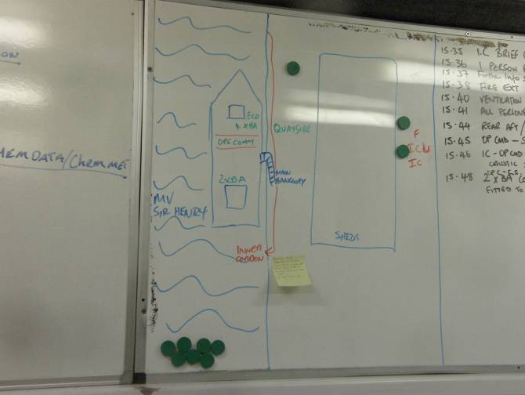

(場地部署圖)
(2)初期指揮官及其作業群收集火災資訊、危險物品資料收集與辨識，查詢載運貨品明細表，確認物品聯合國編碼為1823，利用IMDG Code進行危險物品資訊查詢及作業處置等，亦將相關訊息回報救災指揮官，另因起火處並未在貨艙且有人員受困，無法使用其固定式滅火系統，採取救災策略為進艙執行滅火、人命搜救、通風排煙等作業，另併同周界防護水線進行搶救。

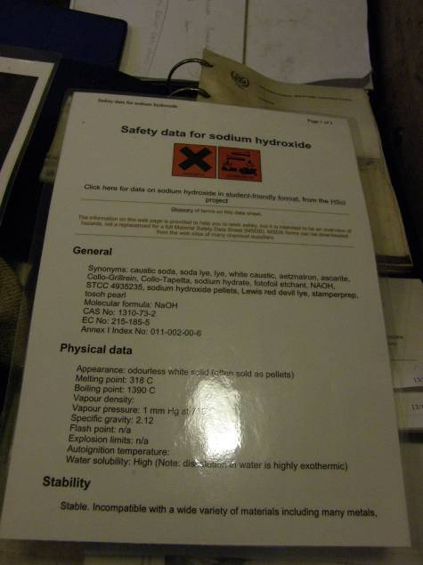
(危險物品資訊)

(3)於岸上救災分區則進行登船人員管制，以了解船上作業人員動態。

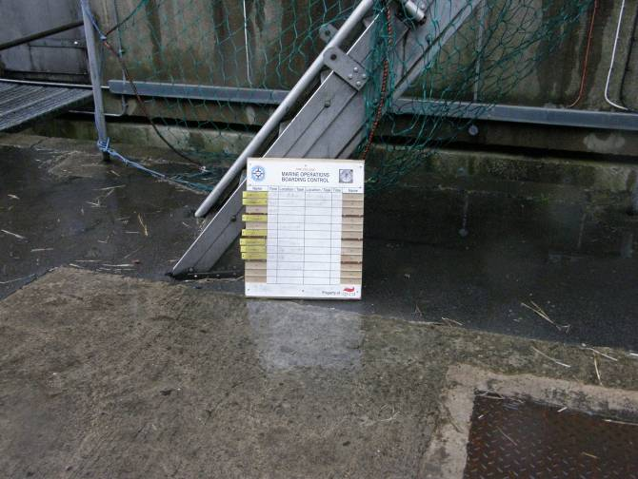

(登船人員管制板)
(4)救護隊至災害現場進行評估及傷患急救作業。

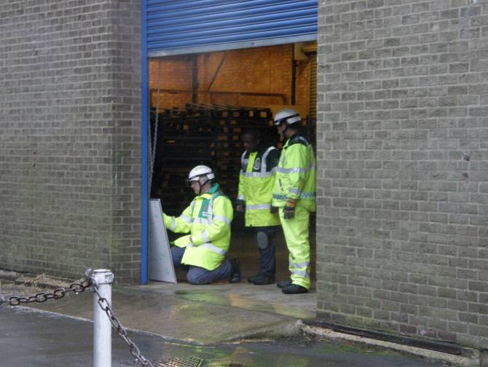
(救護隊作業情形)
九、海域求生
(一)求生存活之因素：
1.有效之裝備。
2.具有知識並正確使用裝備。
3.需有永不放棄之精神。
4.具備求生之意念。
(二)求生裝備：
船舶救生設備是指設置在船舶上為海上遇險人員提供生命安全保障和救助的所有設備的系統，根據其作用可分為以下幾大類：
1.共用救生設備－供多人共同使用的設備，主要有救生艇、救助挺、救生筏等。
2.個人救生設備－供個人使用的救生設備。主要有救生圈、救生衣、救生服、抗暴露服、保溫用具等。
3.無線電救生設備－主要有雙向甚高頻無線電話設備，雷達應答器等。
4.救生視覺信號設備－主要有火箭降落傘火焰信號、手持火焰信號、漂浮煙霧信號等。
5.救生通信與報警系統－主要有無線對講電話設置、通用應急警報系統，有線廣播系統等。
(三)海域求生演練：
1.火焰信號施放練習：主要練習火箭降落傘火焰信號、手持火焰信號、漂浮煙霧信號之施放操作

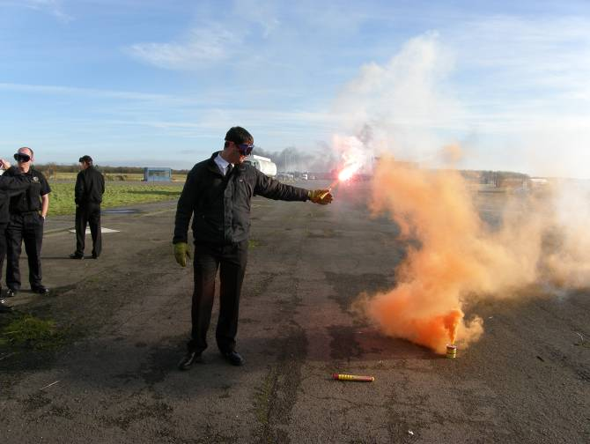
(信號彈施放操作)
2.海域求生演練：
以消防學院游泳池(水深為1至3公尺)為訓練場所，所有學員於演練開始前至裝備室領取乾淨消防衣、褲、鞋、救生衣等器材，於演練時均穿著消防衣及救生衣，演練項目區分為下列5項：
(1)救生艇操作：講解船上救生艇施放原理，承載人數限制(10至12人)，並進行實際操作。

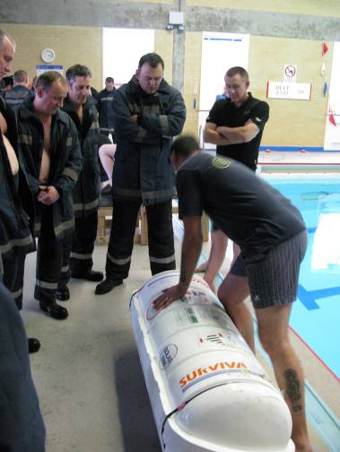
(救生艇講解情形)

(2)入水練習：於池畔架設1具約2公尺高台，模擬由船舶逃生時跳入水中之作業，學員操作時左手壓制救生衣，右手則固定於鼻子下緣，以防止鼻子進水，跳入水中時腰部及腿均挺直入水。

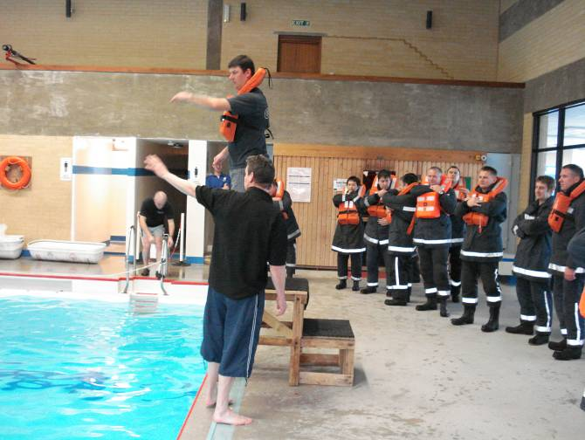
(入水練習情形)
(3)登艇練習：因穿著消防衣，於入水後採取游泳姿勢，腿部挺直不動而使用手來控制行進，於接近救生艇後進行登艇作業。

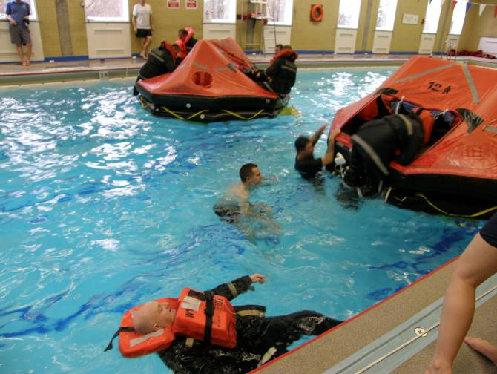
(登艇練習情形)
(4)翻艇自救練習：由學員練習船艇於翻覆狀態時，將其復原之操作。

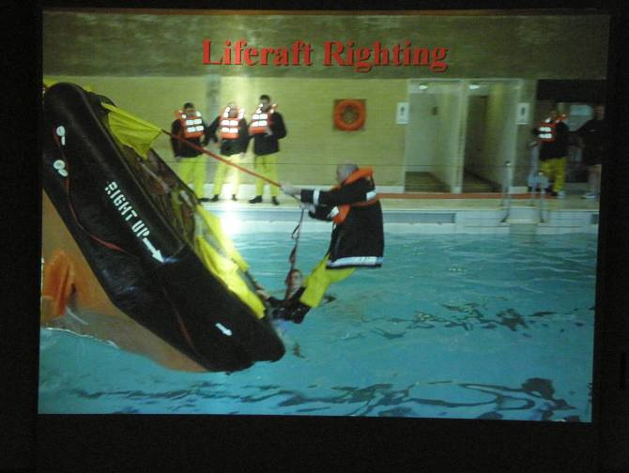
(5)海浪游泳橫渡練習：教官將學員區分2組，1組為造浪組，於淺水區排成1列，由教官指導學員蹲下起立一致性動作，使游泳池產生波浪，另1組為操作組，由對岸游泳橫渡，使學員體會於綿密波浪狀態下行進之困難性。
(6)綜合演練：於上列練習結束後舉行綜合演練，教官及工作人員將游泳池周邊採光關閉成為黑暗環境，學員由3公尺高台入水，游泳至救生艇上進行避難，期間游泳池上方亦不斷噴灑水柱，以模擬黑暗惡劣環境狀態下之避難逃生。
肆、訓練心得
此次英國船舶災害滅火訓練其訓練方式，多採授課與討論方式為之，尤其是注重討論與實務，並針對執行時所遇問題互相討論，教官並不提出標準答案，而是針對各個問題，提出各項不同解決方案，並請學員針對不同解決方案，提出個人看法，其優缺點、適用環境與範圍，給予學員多元思考方向，激發個人之主動思考潛能。基本上，船舶災害課程安排為4階段，1. 準備(preparation)：教官給予主題，學員蒐集相關資料等；2. 報告(presentations)：學員作成簡報進行報告。3. 應用(application)：教官進行假設狀況演習與模擬。4.評估(evaluation)：最後測驗，驗收學員學習成效；如圖。
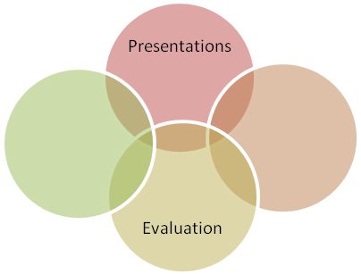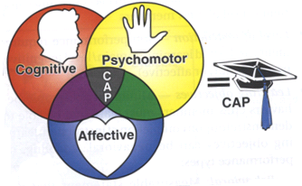
Preparation
Application
於整體船舶火災搶救訓練可提供我國消防單位參考部分如下：
一、於推演或實際演練課程中，英國船舶火災搶救作業若無人命救助之考量，則採取滅火做法係以開啟船舶固定式滅火系統為主，並於起火艙區外進行周界防護與溫度監控作業，我國目前採用方式以直接進艙滅火為主。
二、於執行船舶火災搶救作業時如同化學災害搶救作業，先進行資訊收集、聯繫確認狀況後，再擬定救災對策進行搶救，而非貿然採取救災行動。
三、能充分發揮救災指揮體系(ICS)，各司其職，另其救災出動以車組為單位，每車均有1名作業指揮官，故抵達現場後救災指揮官即可採用車為單位分派任務，於指揮派遣上較為便利。
四、救災現場無線電通訊分明，各分區指揮官將作業情形回報與船舶駕駛室之任務指揮官，而任務指揮官將作業情形回報救災指揮官，其二者通訊頻率均不相同，以避免無線電干擾。

伍、建議事項
一、持續推動災害搶救技術與經驗交流
目前對於國內消防救災人員之技能提升部分，較為欠缺合適之災難模擬場所設施，相信消防署訓練中心建置完成後，將提供特種搜救隊、消防、義消人員、民間 救難團隊及災害防救業務人員等完善的訓練設施，多樣化的訓練項目，安全的消防專業訓練環境及資源。透過各式先進災難模擬場所設施與反覆不斷之訓練學習及建立安全確保救援觀念。
所謂他山之石，可以攻錯。經常性邀請國外先進國家訓練機構教官來訪授課，藉由技術與經驗的交流，將可有效提升消防人員救災技能，使民眾財產安全獲得更好之保障。
二、提升港區救災人力
以英國船舶火災搶救而言，因船艙艙區複雜，於救災作業時成立許多救災分區以執行各救災作業，先前抵達現場救災人力約為20人，目前我國港務消防隊主要負責港區船舶火災搶救工作，因消防人力較少，於實施救災戰術上難以多元運用。
三、港區鄰近縣市消防人員宜納入船舶火災搶救訓練對象
港區與其縣市密不可分，港區有發生船舶火災時，縣市消防局亦會派遣人車前往支援，故其救災人員對於船舶名詞、結構認識及搶救上可運用之資源需有所了解，以避免救災疏漏或有人員危害情形發生。

